Внимание! Робот работает только на М5, переключать тф нельзя!
- Настройка уведомлений на Вашу почту! А также настройка привязки новостей к графику
- Наиболее стабильно работает Yandex.ru почта и Mail.ru (Если у Вас нет одной из таких почтовых ящиков, создайте).
- Заходим в MT4., Нажимаем: СЕРВИС – НАСТРОЙКИ
- Переходим во вкладку «ПОЧТА» Если у Вас Яндекс (Yandex.ru) почта делайте все как на этом рисунке. Нужно вводить логин и пароль как в Вашей почте (смотреть ниже рисунок)
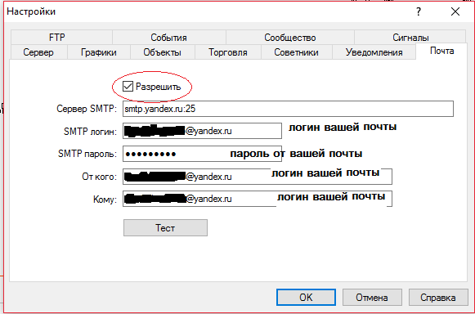

Если у Вас почта на Mail.ru, то вот так –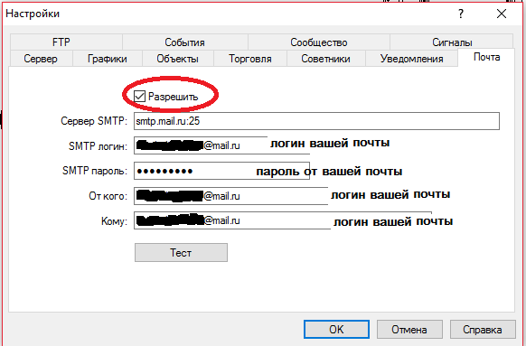
- Нажмите кнопку Тест., после чего ОК!
- Включаем окно терминала и открываем вкладку – журнал! Проверяем, чтобы все так было как на рисунке снизу
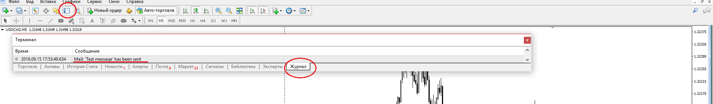
- Далее проверьте свою почту (ту, которую вы вводили в терминале): дошло ли тестовое письмо.
- Если письмо пришло – значит все сделано верно!
Для того чтобы настроить привязку новостей на график, нужно:
1. Открыть Сервис-Настройки-Советники
2. Поставить галочку «разрешить WebRequest для следующих URL»
3. после добавляем новый URL в нижнее поле
http://ec.forexprostools.com
4. В итоге должно получится вот так
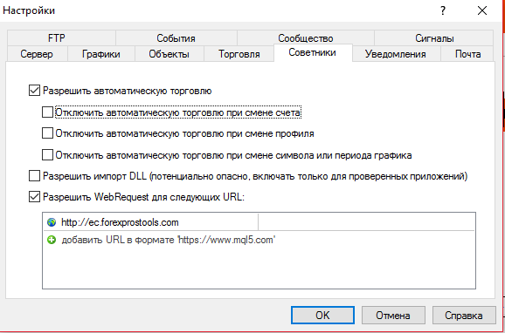

- 1) Открываем свой терминал, закрываем все, абсолютно все графики валютных пар. Должен остаться голый терминал как на рисунке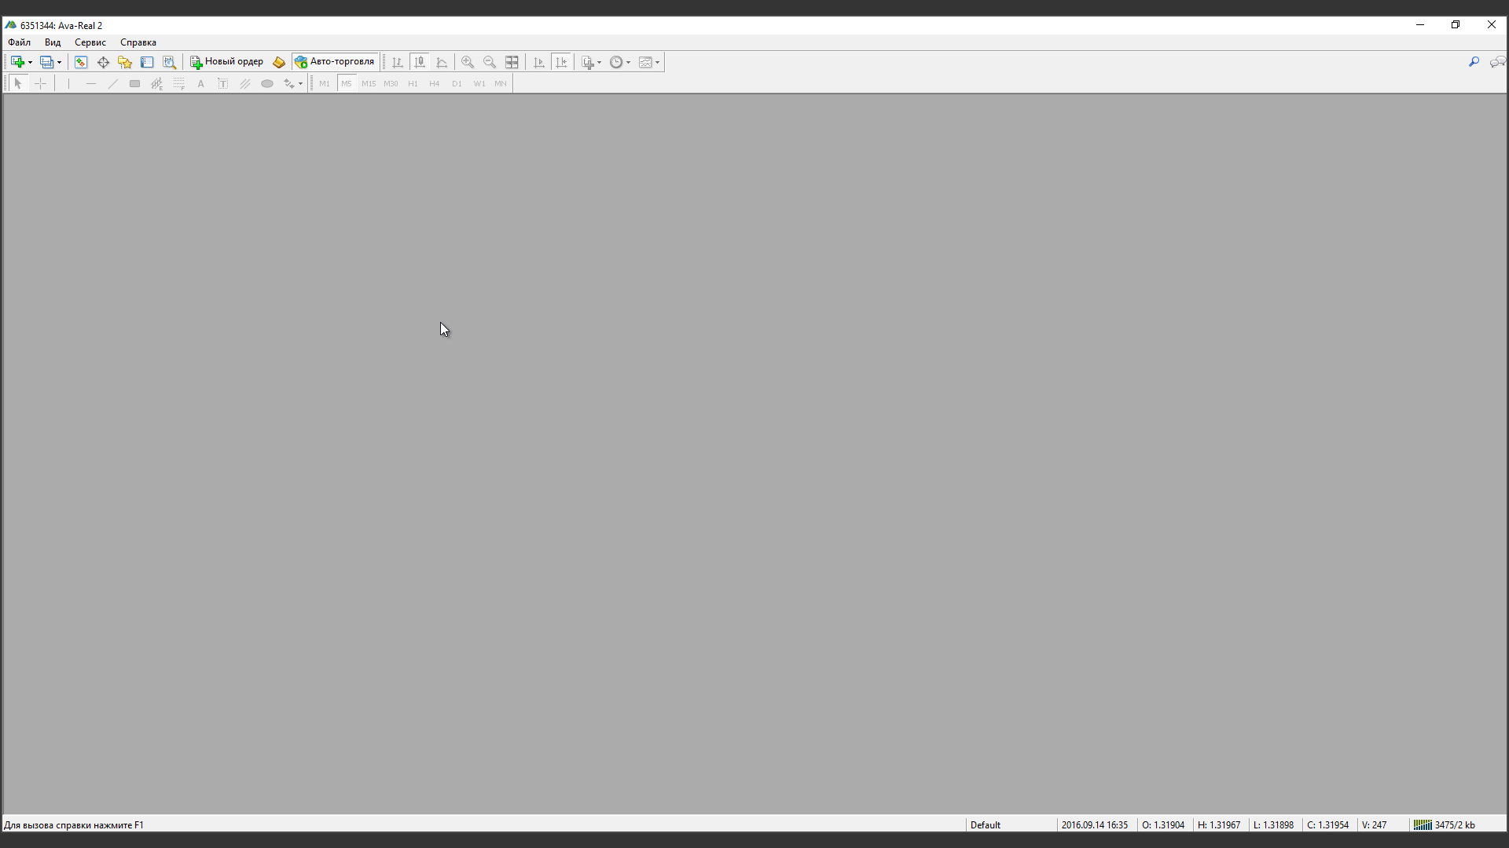
2) Проверьте, чтобы была активная кнопка «Авто-торговля»
3) Выбираете валютную пару, к примеру «USD/CAD»
4) Настраиваем её так как на рисунке (размер свечей, период М5, и т.д.)
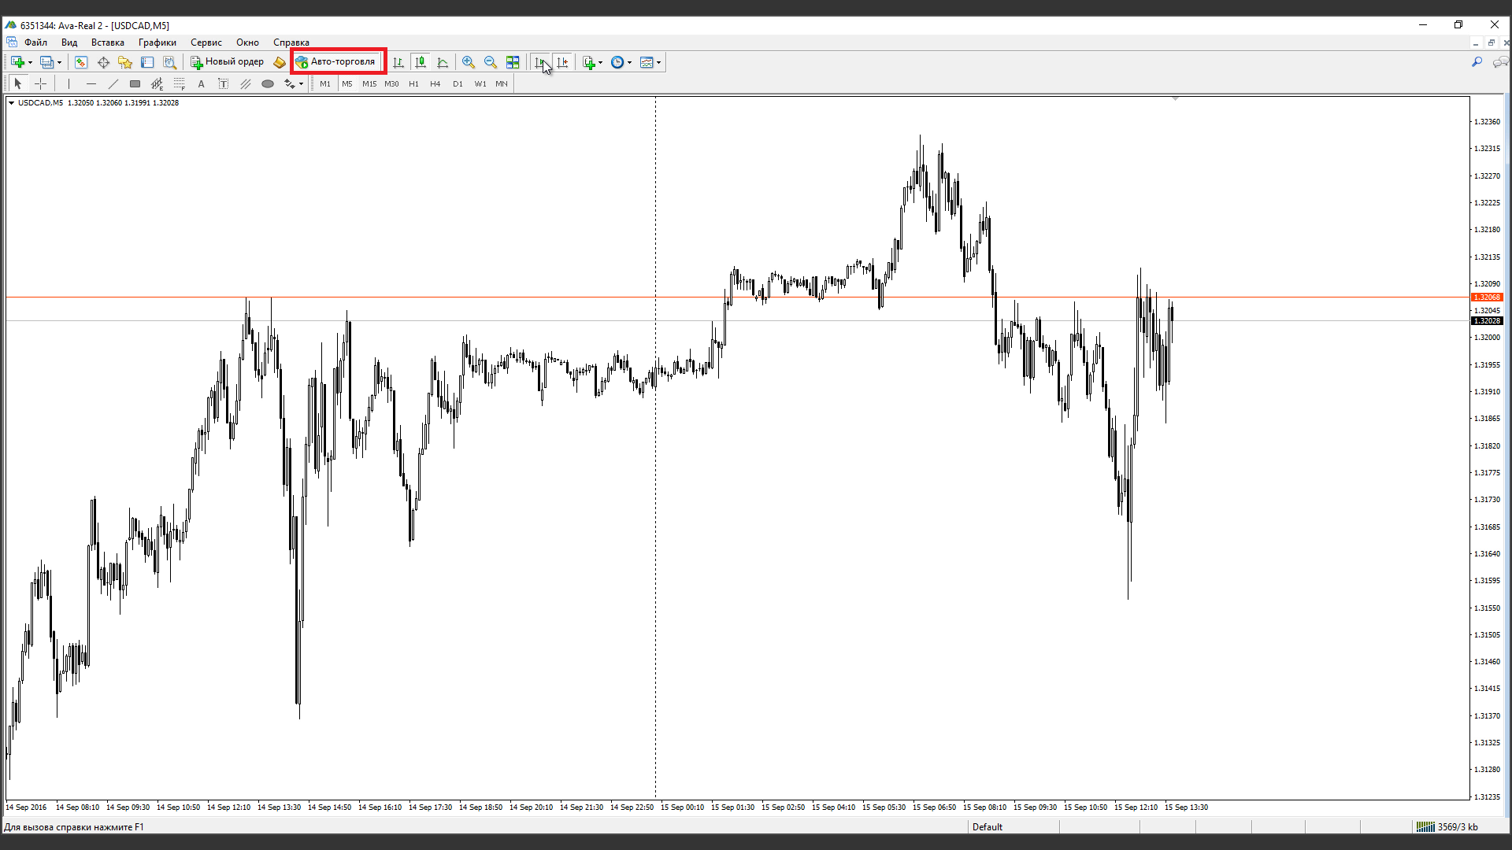
5) Нажимаем: ФАЙЛ – ОТКРЫТЬ КАТАЛОГ ДАННЫХ.
6) В появившемся окне открываем MQL4, далее - Experts.
7) Копируем файл Sniper Robot Automatic Version II, полученный от меня в ВК и вставляем (переносим) данный файл в папку (из пункта №6)
8) Закрываем окно из пункта 6 (оно нам больше не понадобиться)
9) Возвращаемся к нашему терминалу! Нажимаем кнопку «Навигатор» (горячая клавиша его вызова Ctrl+N) (как на рисунке).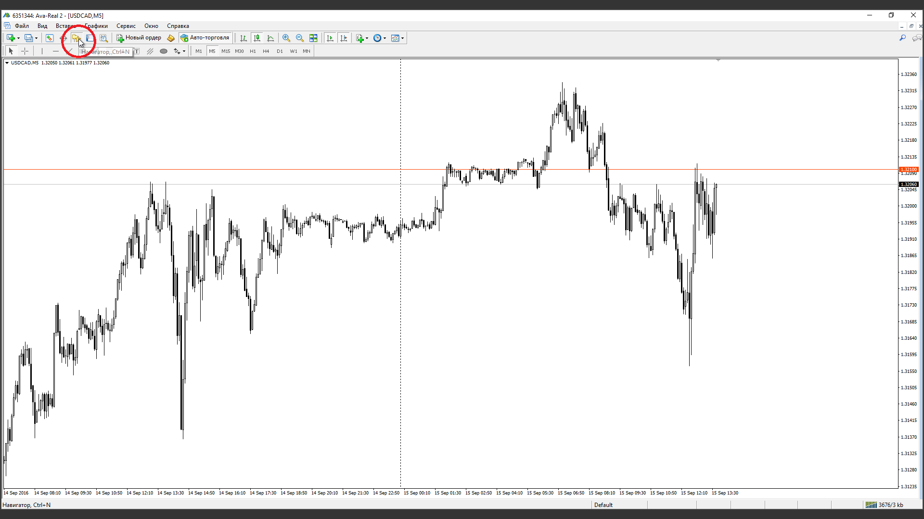

10) Слева появляется окно. Как на рисунке. Правой кнопкой мыши щелкаем по «Советники» и нажимаем «Обновить». Должен в списке советников появиться Sniper Robot Automatic Version II
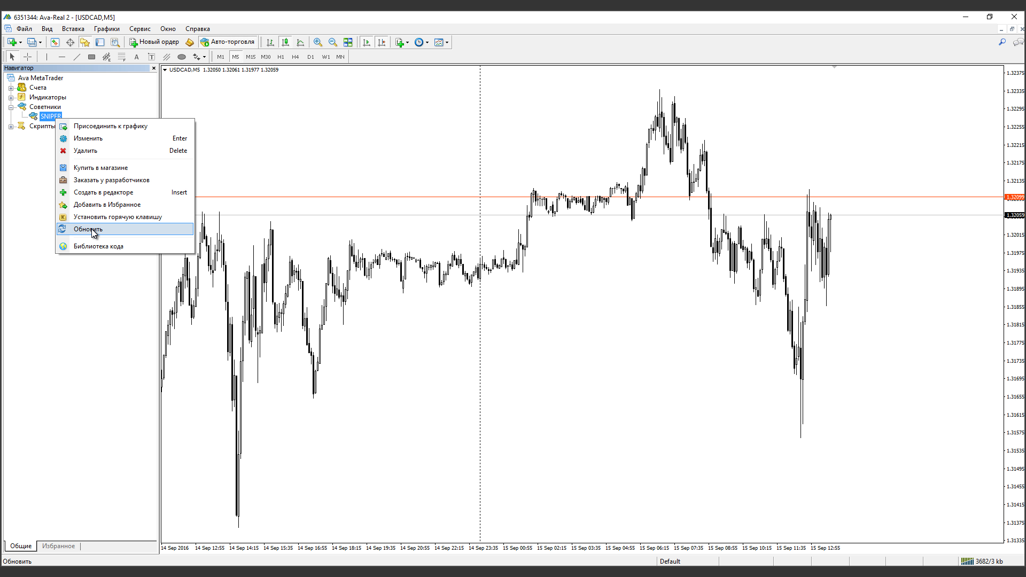
11) Кликнем правой кнопкой мыши по Sniper Robot Automatic Version II – ПРИСОЕДИНИТЬ К ГРАФИКУ
12) В появившемся окне выбираем вкладку «ВХОДНЫЕ ПАРАМЕТРЫ». – Нажимаем копку ЗАГРУЗИТЬ! (как на рисунке)
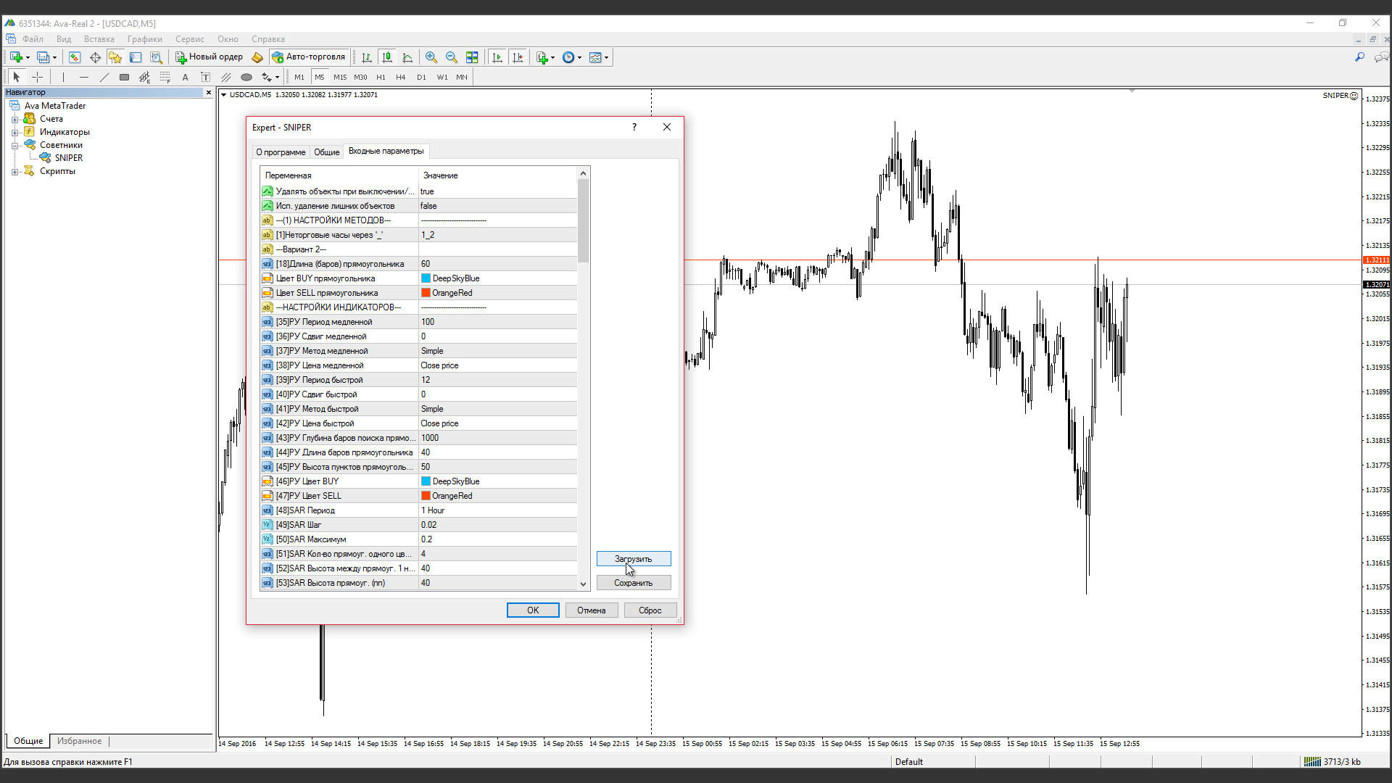
13) Находим файл «по умолчанию.set» После того как нашли, нажимаем кнопку «ОТКРЫТЬ».
14) Проверяем вкладку «ОБЩИЕ», настройки должны быть такие же как на рисунке ниже!
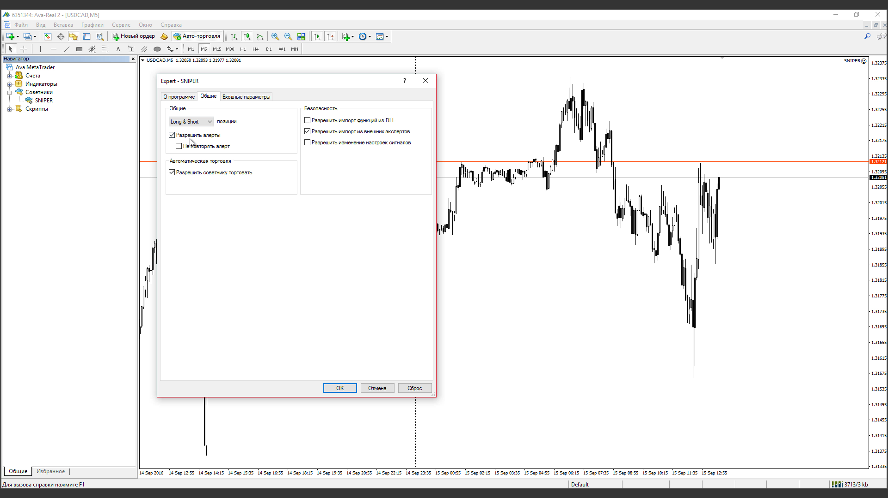
15) Если все настройки такие же как на рисунке, тогда нажимаем кнопку ОК! – Советник установлен.
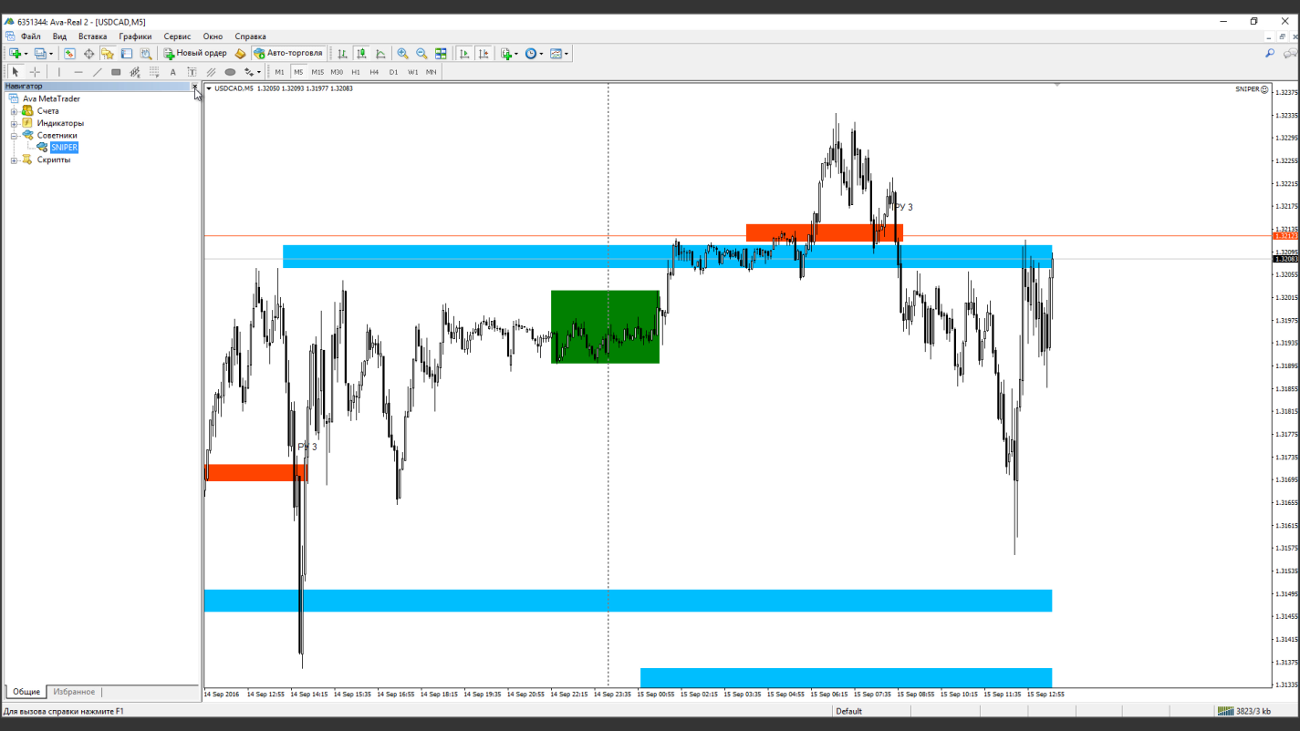

17) Закрываем окно НАВИГАТОРА. Проверяем, чтобы была улыбающаяся рожица (смайл ) в верхнем правом углу терминала. Смотрите рисунок.
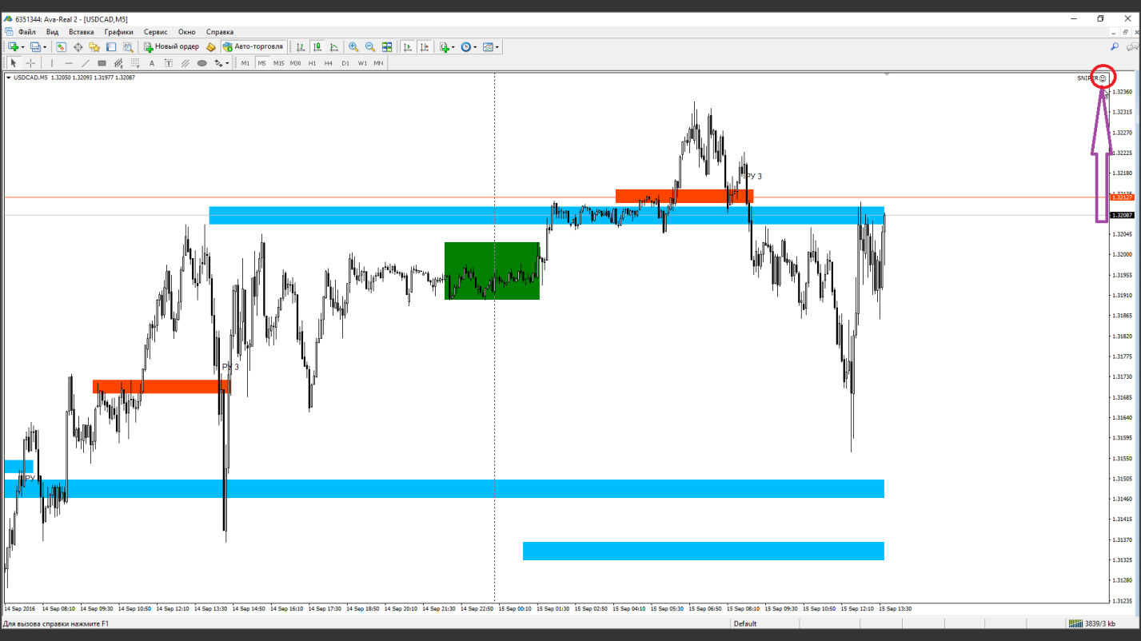
УДАЧНОЙ РАБОТЫ С ПРОГРАММОЙ!!!

